2010年度日本学生オリエンテーリング選手権大会「ミドル・ディスタンス、リレー競技部門」併設大会
中津川オリエンテーリング2日間大会
兼第２３回東海クラブカップリレーＯＬ大会

プログラム

開催地 岐阜県中津川市
主 催 日本学生オリエンテーリング連盟
主 管 2010年度日本学生オリエンテーリング選手権大会ミドル・ディスタンス、リレー競技部門実行委員会
東海地区オリエンテーリング連絡協議会
日 程 3月12日（土）：ポイントＯ形式での個人競技(ミドル) ９：３０競技開始
3月13日（日）：ポイントＯ形式での３人制リレー・個人競技（スプリント） １０：１０競技開始
会 場 岐阜県中津川市 椛の湖オートキャンプ場
大会実行委員長 疋田 はるか（2005年 椙山女学園大学入学）
競技責任者 林 城仁（2005年 東京大学入学）
コースプランナー 3月12日（土）：海老 成直（2004年 中央大学入学）
3月13日（日）：林 城仁（2005年 東京大学入学）

目次

- 交通のご案内・・・・・・・・・・2
- 本大会に関する諸注意・・・・・・5
- 競技情報・・・・・・・・・・・・5
- 3月12日（土） ミドル大会・・・6
- 3月13日（日） リレー大会・・・8
- Ｎ，Ｇクラス・・・・・・・・・・11
- 問合せ先・・・・・・・・・・・・12

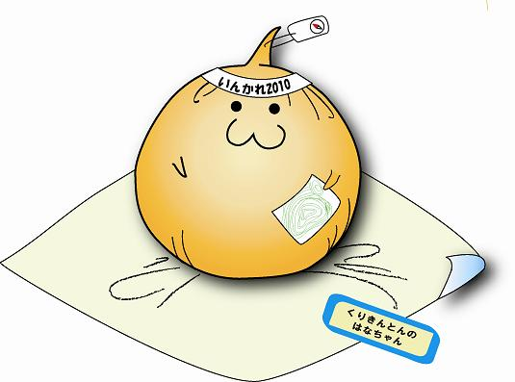

1. 交通のご案内

本大会に参加を予定している者（選手・チームオフィシャル・併設大会参加者）は、モデルイベントおよび競技中を除き、本大会終了まで以下の地域へのオリエンテーリング目的での立入を禁止します。ただし、国道256号、県道3号の通行は妨げません。
自家用車で来場する場合の注意！！
国道256号は下野方面からの来場は禁止します。坂下方面からお越しください。
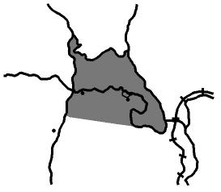
立入禁止区域
競技会場：
椛の湖オートキャンプ場
県道3号
国道256号
モデルイベント会場：
下野いきいき会館
開会式会場：
福岡ふれあい文化センター
国道257号

☆中津川駅バスストップは中津川駅改札を出てすぐです。

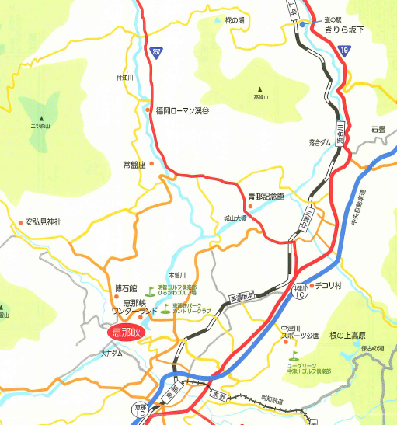

＜併設大会駐車場案内図＞
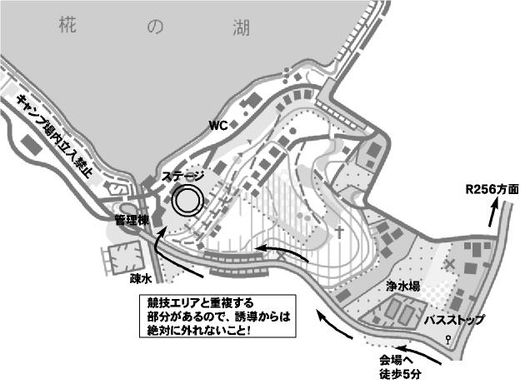
併設大会駐車場
駐車場
出入口

1.1. 大会駐車場
- 大会駐車場内から会場へは青色テープ誘導徒歩１０分です。
- 駐車券を役員の見え易い位置に提示してください。
- 奥から順に停めてください。
- 観戦や当日参加（Ｎ，Ｇクラスのみ）の方も駐車場を利用できますが、台数に限りがありますのでできるだけ相乗りでお越しください。緊急時の対応のため、駐車の際に役員がお名前、連絡先を確認いたします。ご協力ください。
- 競技会場への送迎はご遠慮ください。

1.2. 大会専用バス
- ＪＲ中央本線中津川駅より大会会場へ専用バスを運行予定（有料）します。
- 会場バスストップまでの所要時間は約30分です。
- バス料金は片道1,000円です。当日乗車時または車中にてお支払いください。
- 会場バスストップから会場へは青色テープ誘導徒歩５分です。誘導から外れることがない様注意してください。

＜大会専用バス時刻表＞
☆１２日ミドル大会
往路
中津川駅 → 競技会場
 | 号車 | 中津川駅 |  |  |  |  |  |  | 会場 |  | 接続
 | 15 | 7:30 |  |  | → |  |  | → | 8:00 |  | 名6：09快→7：16
 | 1 | 8:10 |  |  | → |  |  | → | 8:40 |  | 名7：00特→7：48/名6：35→8：02
 | 4 | 8:40 |  |  | → |  |  | → | 9:10 |  | 名7：17快→8：31/上り特急8：21
 | 15 | 9:00 |  |  | → |  |  | → | 9:30 |  | 名8：00特→8：50/上り普8：45
 | 12 | 9:15 |  |  | → |  |  | → | 9:45 |  | 名7：47快→9：05
 | 8 | 9:40 |  |  | → |  |  | → | 10:10 |  | 名8：17快→9：32
 | 10 | 10:00 |  |  | → |  |  | → | 10:30 |  | 名9：00特→9:48
 | 9 | 10:30 |  |  | → |  |  | → | 11:00 |  | 名9：15 ﾗｲﾅｰ 10：20着
 | 11 | 11:00 |  |  | → |  |  | → | 11:30 |  | 名10：00特→10：48
復路
競技会場 → 中津川駅
 | 号車 |  | 会場 |  |  |  |  |  |  | 中津川駅 |  | 接続
 | 13 |  | 11:30 | → |  |  | → |  |  | 12:10 |  | 12：39ライナー名古屋
 | 2 |  | 12:00 | → |  |  | → |  |  | 12:40 |  | 13：39ライナー名古屋
 | 14 |  | 12:30 | → |  |  | → |  |  | 13:10 |  | 13：39ライナー名古屋
 | 13 |  | 13:00 | → |  |  | → |  |  | 13:40 |  | 14：07特急名古屋
 | 2 |  | 13:30 | → |  |  | → |  |  | 14:10 |  | 14：39ライナー名古屋
 | 3 |  | 14:00 | → |  |  | → |  |  | 14:40 |  | 15：08特急名古屋
 | 14 |  | 14:30 | → |  |  | → |  |  | 15:10 |  | 15：39ライナー名古屋
 |  |  | 15:00 | （学生共通） |  |  | → |  |  | 15:40 |  | 16：01快速／16：07特急 名古屋
 | 11 |  | 15:30 | → |  |  | → |  |  | 16:10 |  | 16：32ライナー 名古屋
 |  |  | 15:45 | （学生共通） |  |  | → |  |  | 16:25
 |  |  | 16:00 | （学生共通） |  |  | → |  |  | 16:40 |  | 17：01快速 名古屋
 |  |  | 16:15 | （学生共通） |  |  | → |  |  | 16:55 |  | 17：07特急 名古屋
 |  |  | 16:30 | （学生共通） |  |  | → |  |  | 17:10 |  | 17:32ライナー 名古屋
 |  |  | 17:00 | （学生共通） |  |  | → |  |  | 17:40 |  | 18：01快速 名古屋
 |  |  | 17:10 | （学生共通） |  |  | → |  |  | 17:50 |  | 18：07特急 名古屋

☆１３日リレー大会
往路
中津川駅 → 競技会場
 |  | 号車 |  | 中津川駅 |  |  |  |  |  |  | 会場 | 接続
 |  | 15 |  | 7:30 |  | → |  |  | → |  | 8:00
 |  | 2 |  | 8:10 |  | → |  |  | → |  | 8:40 | 名7：00 特急 7：48着
 |  | 4 |  | 8:40 |  | → |  |  | → |  | 9:10
 |  | 5 |  | 9:00 |  | → |  |  | → |  | 9:30 | 名8：00 特急 8：50着
 |  | 6 |  | 9:15 |  | → |  |  | → |  | 9:45
 |  | 15 |  | 9:40 |  | → |  |  | → |  | 10:10 | 名8：17 快速 9：32着
 |  | 10 |  | 10:00 |  | → |  |  | → |  | 10:30 | 名9：00 特急 9:48着
 |  | 11 |  | 10:30 |  | → |  |  | → |  | 11:00 | 名9：15 ﾗｲﾅｰ 10：20着
 |  | 15 |  | 11:00 |  | → |  |  | → |  | 11:30
復路
競技会場 → 中津川駅
 | 号車 |  | 会場 |  |  |  |  |  |  | 中津川駅 |  | 接続
 | 8 |  | 11:30 |  | → |  |  | → |  | 12:10
 | 9 |  | 12:00 |  | → |  |  | → |  | 12:40
 | 7 |  | 12:30 |  | → |  |  | → |  | 13:10 |  | 13：39ライナー名古屋
 | 8 |  | 13:00 |  | → |  |  | → |  | 13:40 |  | 14：07特急名古屋
 | 9 |  | 13:30 |  | → |  |  | → |  | 14:10 |  | 14：39ライナー名古屋
 |  |  | 14:00 |  | （学生共通） |  |  | → |  | 14:40 |  | 15：08特急名古屋
 |  |  | 14:30 |  | （学生共通） |  |  | → |  | 15:10 |  | 15：39ライナー名古屋
 |  |  | 15:00 |  | （学生共通） |  |  | → |  | 15:40 |  | 16：01快速 名古屋
 | 11 |  | 15:15 |  | → |  |  | → |  | 15:55 |  | 16：07特急 名古屋
 |  |  | 15:30 |  | （学生共通） |  |  | → |  | 16:10 |  | 16：32ライナー 名古屋
 |  |  | 15:45 |  | （学生共通） |  |  | → |  | 16:25
 |  |  | 16:00 |  | （学生共通） |  |  | → |  | 16:40 |  | 17：01快速 名古屋
 |  |  | 16:15 |  | （学生共通） |  |  | → |  | 16:55 |  | 17：07特急 名古屋
 |  |  | 16:30 |  | （学生共通） |  |  | → |  | 17:10 |  | 17:32ライナー 名古屋
 |  |  | 16:45 |  | （学生共通） |  |  | → |  | 17:25 |  | 18：01快速 名古屋
 |  |  | 17:00 |  | （学生共通） |  |  | → |  | 17:40 |  | 18：07特急 名古屋
※最新の電車の時刻については各自ご確認ください。
2. 大会に関する諸注意
- 大会会場に公式掲示板を設置します。変更点、連絡等参加者に伝えるべき公式な情報は、全てこの掲示板を通してお知らせしますので、必ずご確認ください。
- 競技より優先される不慮の事故が発生した場合には、速やかに最寄りの役員、もしくは大会本部に連絡してください。
- 荷物管理は各自の責任で行ってください。主管者側では盗難等の責任を負いません。
- 参加者が不注意によって自分自身、あるいは他人に損害、損失、損傷を与えた場合は、参加者自身の責任によって処理してください。主管者側は一切責任を負いません。
- 参加者は自分の健康を第一に考え、絶対に無理をしないでください。
- 万一のために保険証を持参してください。
- テレイン内および会場は火気厳禁、禁煙です。
- 会場内はきれいに使用し、ごみはすべてお持ち帰りください。競技エリア、道路についてもごみを放置することがないようお願いします。
- 会場内の備品を破損した場合は、弁償などを要求することがあります。
- 青空会場です。雨天時の対策をお願いします。
- 女子更衣室を準備します。当日、公式掲示板にて場所を示します。（更衣室内を荷物置き場にすることは禁止します。）
- トイレは会場内にあります。
- キャンプ場内には一般利用者もいますので迷惑になることがない様ご注意ください。
- キャンプ場の食堂は使用禁止です。昼食は事前にご用意ください。

3. 競技情報
3.1. テレインプロフィール
標高約650メートルに位置し、「椛の湖」の北東に伸びる山塊を中心とした、国内屈指の高速走行可能テレインである。山塊の上部にはのっぺりとした緩斜面が広がっており、斜面からの変化の切替が難しい。また、倒木、シダなどによって走行可能度が極端に落ちてしまう箇所があり、ミクロなルートチョイスに注意する必要がある。
3.2. テレインに関する注意事項
- テレイン内の舗装道路を横断する際は、車の通行に十分注意し横断すること。横断の際は、役員の指示に従ってください。
- 立入禁止区域には絶対に立ち入らないこと。
- 民家の庭等に立ち入ることがないよう特にご注意願います。
3.3 地図
- 地図はミドル、リレーともに縮尺1:10000、等高線間隔5m、走行可能度4段階表示で描かれている。
- 地図サイズはA4（297 x 210mm）である。地図表記はISOM 2000に準拠している。ビニール袋入り。
- 上記規定の中には地図ごとに定義を定め、これを凡例に示すことで使用が認められている特徴物がある。この規定に従い、以下のように記号を定める。
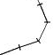
    - 黒の×：人工特徴物（ほこら・動物捕獲用の罠）
    - 黒の○：炭焼き窯跡
    - 黒の斜線＋白抜き：ビニールハウス
    - 緑の交差線：椎茸栽培地（立入禁止）
    - 黒の | と－の組み合わせ：電柱（ | ）と電線（－）・・・右図参照
注：道路沿いの電柱および電線は省略

3.4. パンチングシステム
ＥＭＩＴ社電子パンチングシステムを使用

4. ３月１２日（土）ミドル大会
4.1 タイムテーブル
７：４５ | 開場、受付開始
９：３０ | トップスタート
１０：４６ | スタート閉鎖
１２：０１ | フィニッシュ閉鎖
4.2. 開場レイアウト
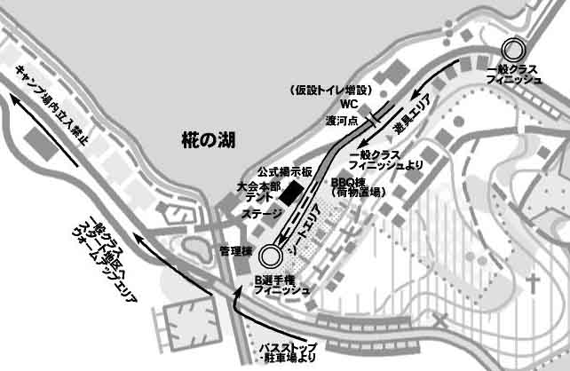

- 競技エリアでの選手への応援や声かけ等のコミュニケーション、および選手への接触は一切行わないでください。
4.3. コース
クラス | コース距離 [km] | 登距離 [m] | 優勝設定時間 [分]
OAL1 | 4.1 | 230 | 30
OAL2 | 4.1 | 220 | 30
OAM | 3.0 | 145 | 30
OB | 2.5 | 110 | 30
N/G | 1.2 | ― | ―
※OALクラスは参加者多数のため、2クラスに分割しました。
4.4. 受付
- N、Gクラスに参加される方は、１１ページ6．N、Gクラスをご覧ください。
- e-cardをレンタルされる方は自分のe-cardを、受付脇のe-card置き場からお持ち下さい。
- バックアップラベル、ディスクリプションは受付にあります。各自でお取りください。
- 公式掲示板にお名前のある方はお伝えしたいことがありますので受付へおこしください。
- スタートリストの年齢欄が空欄の方はお手数ですが、受付にお申し出ください。申告がない場合は表彰の対象から外れる場合があります。
- コンパスの貸し出しを希望される方は、受付にてお申し出ください。その際、保証金をお預かりします。競技終了後、コンパス返却の際に返金いたします。なお数に限りがありますので先着順とさせていただきます。
- My e-cardを忘れた場合は、受付にて貸出しを行います。その際、e-cardレンタル代として500円頂きます。
- レンタルe-cardを紛失・破損した場合は実費をいただきます。
- Ｎ，Ｇ以外のクラスは当日申し込みは行いません。

4.5. 競技
○スタート（９：３０～１０：４６）
- スタート地区まで緑白色テープ誘導、徒歩約２０分です。
- 役員によるスタート地区から会場への防寒着などの輸送は行いません。
- スタート地区閉鎖は１０：４６です。これ以降のスタートは認められません。
- スタート地区の時計は現在時刻を示しています。
- スタート枠に入る前に、e-cardをアクティベートユニットにはめこみ、アクティベートを行ってください。故障が疑われる場合には、役員に申し出てください。
- スタート時刻の3分前になったら、自分のスタートレーンに入ってください。以後、役員の指示に従いスタートを行ってください。
- スタート後、赤白色テープ誘導に従って進み、スタートフラッグ（地図上の△）を通過してください。これに従わなかった場合は失格となります。
【遅刻した場合】
- 遅刻者は、遅刻者枠に直行し、役員の指示に従ってスタートしてください。他の選手の都合により、すぐにスタートできない場合があります。
- 遅刻者の競技時間は、正規の時刻にスタートしたものとして計算します。

○競技（９：３０～１２：０１）
- 競技時間は90分です。これを超過した場合は、失格となります。
- フィニッシュは１２：０１に閉鎖します。参加者は必ず、この時間までにフィニッシュを通過するか、何らかの方法でe-cardをフィニッシュに提出してください。提出がない場合は未帰還者として捜索されます。
- テレイン内で怪我人を見た場合は、速やかに役員に知らせてください。

○フィニッシュ（９：３０～１２：０１）
- フィニッシュは会場付近です。
- 最終コントロールからフィニッシュまでは赤白色テープ誘導です。
- パンチングフィニッシュです。
- フィニッシュ後は、速やかに役員にe-cardを提出してください。提出が出来ない場合は、失格となります。
- My e-cardの場合には、失格の疑いがある場合を除きその場で返却いたします。
- レンタルe-cardの場合には、2日間参加される方は失格の疑いがある場合を除きその場で返却いたします。ミドル大会のみ参加の場合はフィニッシュで回収いたします。
- 地図回収を行います。役員の指示に従って箱に地図を入れてください。回収した地図は、1３日の全てのリレー競技リスタート後に返却いたします。
- 1３日に地図を受け取れない方は、受付までご相談ください。
- フィニッシュでは苦情、お問い合わせ等は一切受け付けません。苦情、お問い合わせ等がございましたら本部にお越し下さい。

4.6. 表彰
- 成績が確定し次第、表彰を行います。
- 各クラスについて、上位3名・女子上位１名を表彰します。その他、特別表彰を行う予定です。
5. ３月１３日（日）リレー大会 兼 第２３回東海クラブカップリレーＯＬ大会

5.1. タイムテーブル
７：４５ | 開場、受付開始
８：４０～９：００ | 地図置き場確認
９：００～９：１０ | デモンストレーション
１０：１０ | 競技開始
１１：４０ | 個人競技フィニッシュ閉鎖
１３：００ | リレー競技 リスタート
１４：３０ | リレー競技フィニッシュ閉鎖

5.2. 会場レイアウト
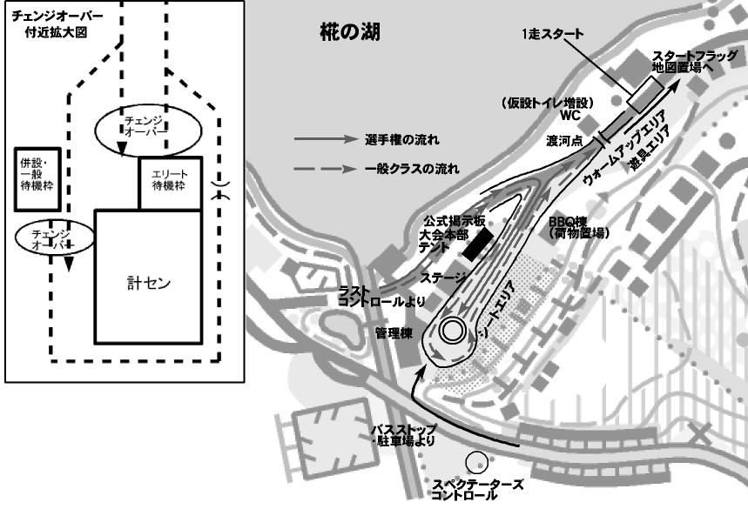

- 競技エリアでの選手への応援や声かけ等のコミュニケーション、および選手への接触は一切行わないでください。
5.3. コース

クラス | コース距離 [km] | 登距離 [m] | 優勝設定時間 [分]
ORL/OSL | 4.1～4.2 | 145～150 | 30
ORM/OSM | 3.1 | 75～85 | 25
ORS/OSS | 3.2 | 75～85 | 25
N/G | 1.2 | ― | ―
※ORL、ORM、ORSは一人当たりのコース距離、登距離です。
※ORL、ORM、ORSは第２３回東海クラブカップリレーＯＬ大会（Ｍ，Ｗ，Ｖクラス）表彰対象クラスです。

5.4. 受付
- N、Gクラスに参加される方は１１ページ6．N、Gクラスをご覧ください。
- ナンバーカード、バックアップラベル、レンタルe-card、e-card用シール、オーダーシートの入った封筒が受付脇にありますので、各自でお持ちください。
- ナンバーカードは安全ピンで上着の胸に取り付けてください。安全ピンは各自でご用意ください。
- ディスクリプションの配布は行いません。
- コンパスの貸し出しを希望される方は、受付にて貸し出しを行ないます。その際、保証金をお預かりします。競技終了後、コンパス返却の際に返金いたします。なお数に限りがありますので先着順とさせていただきます。
- My e-cardを忘れた場合は、受付にて貸し出しを行います。その際、e-cardレンタル代として500円頂きます。
- レンタルe-cardを紛失・破損した場合は実費をいただきます。
- N,Gクラス以外の当日申込は行いません。
5.5. 競技
＜リレー競技（ORL、ORM、ORS）＞
○地図置き場の確認（８：４０～９：００）
- この時間内に限り、自由に地図置き場を確認することが出来ます。
- 地図には手を触れないでください。

○オーダーシートの提出（８：００～９：３０）
- オーダーシートは受付にあります。
- オーダー変更の有無に関わらず、最終的なオーダーを記したオーダーシートを9：30までに受付に提出してください。

○デモンストレーション（９：００～９：１０）
- 競技会場でデモンストレーション（競技説明）を行います。前走者の来る方向、レーンの位置、チェンジオーバーの方法、次走者の走る方向などご確認ください。

○1走スタート（１０：１０）
- スタート10分前になりましたら、リレー1走の選手は1走スタート地区に集合してください。
- スタート地区で、役員がアクティベートユニットを持っています。必ずe-cardをアクティベートしてください。
- 役員の指示に従って整列してください。整列後、役員が地図を配布いたします。
- ナンバーカードが無い選手、及び不備のある選手は出走できません。
- 遅刻した選手はスタートできません。

○競技（１０：１０～１４：３０）
- 競技終了は１４：３０です。この時間までには全ての選手がe-cardをフィニッシュに提出して下さい。
- テレイン内で怪我人を見た場合は、速やかに役員に知らせてください。
- 競技時間は４時間３０分です。

○チェンジオーバー
- スタート・フィニッシュ地区レイアウトは5.2.を参照してください。
- スペクテーターズコントロールはありません。
- 前走者がフィニッシュの約5分前の地点を通過した際、ナンバーカード番号を「前走者接近情報板」に掲示します。但し、掲示が行えない場合もありますので前走者の確認は各自の責任で行ってください。
- 前走者の姿が会場内に見えてからチェンジオーバーまでの所要時間は1分程度と予想される。
- 一般の部次走者待機枠入口にスタートユニットを設置する。各自、e-cardのアクティベートを行うこと。故障が疑われる場合は役員に申し出て交換すること。
- チェンジオーバーは、前走者と次走者の接触を持って行う。チェンジオーバーが正しく行われなかったと役員が判断した場合、そのチームは失格とする。
- 次走者が次走者待機枠に居ない場合は、その場で役員に申し出て、指示に従い次走者を待つこと。チェンジオーバーを行うまでパンチングフィニッシュをしてはならない。
- チェンジオーバー後の次走者は、赤白色テープ誘導に従って地図置き場に行き、自分のナンバーカード番号が記載されている地図を取ること。
- 他の選手の地図を取った場合は失格とする。
- 自分の地図が無い場合は、地図置き場付近の役員に申し出ること。
- 地図を取った後は、赤白色テープ誘導に従い、スタートフラッグ（地図上の△）を通過すること。これに従わなかった場合は失格とする。
～リスタートについて～
- １３：００までにチェンジオーバーができなかった選手はリスタートとなります。ただし、競技の進行状況によってリスタート時刻が変更になる可能性があります。
- リスタートの１０分前までにチェンジオーバーしていない選手を、会場にて呼び出しをかけますので次走者待機枠に集まってください。リスタートを希望されない場合には、次走者待機枠の役員に申し出てください。
- 次走者待機枠集合後も、リスタート時刻までチェンジオーバー可能です。

○フィニッシュ（１０：１０～１４：３０）
- リレーのフィニッシュ閉鎖は１４：３０です。この時間までに必ずフィニッシュして下さい。
- 最終コントロールからフィニッシュまでは赤白色テープ誘導です。
- パンチングフィニッシュです。フィニッシュ後は追い越し禁止です。
- レンタルe-cardの場合には、フィニッシュでe-cardを回収します。
- My e-cardの場合には、失格の疑いがある場合を除き、e-cardをその場で返却いたします。
- 地図回収を行います。役員の指示に従い、箱に地図を入れてください。回収した地図は、リレー競技の全クラスリスタート後、返却いたします。
- フィニッシュでは苦情、お問い合わせ等は一切受け付けません。苦情、お問い合わせ等がございましたら本部へお越し下さい。

＜個人競技（OSL、OSM、OSS）＞
○スタート（１０：１０）
- スタート１０分前になりましたら、スプリント参加選手は1走スタート地区に集合してください。
- スタート地区に集合する前に、必ず会場内のアクティベートユニットでe-cardをアクティベートしてください。
- 役員の指示に従って整列してください。整列後、役員が地図を配布いたします。
- 遅刻した選手はスタートできません。

○競技・フィニッシュ（１０：１０～１１：４０）
- フィニッシュ閉鎖は１１：４０ です。この時間までに必ずフィニッシュを通過して下さい。
- 競技時間は９０分です。
- その他、競技・フィニッシュの注意事項は全てリレーに準じます。

5.6. 地図販売
- 全クラスリスタート後、受付にて地図販売を行います。
- モデルイベント、ミドル・リレーのコース図、全コントロール図の販売を行います。
- 日本学連賛助会員の方には、希望のコース図を無料で配布する予定です。受付までお越しください。但し数に限りがあります。
5.7 併設大会表彰
- 成績が確定し次第表彰を行います。
- ORL、ORM、ORSクラスは上位3チームを表彰します。また、ORL、ORM、ORSクラスでは女性のみで構成された上位１チームを表彰します。OSL、OSM、OSSクラスは上位3名および女性の上位1名を表彰します。その他特別表彰を予定しております。

5.8．第２３回東海クラブカップリレーＯＬ大会の表彰
- 成績が確定し次第表彰を行います。
- 東海地区オリエンテーリングクラブ連絡協議会加盟団体のチームの中から、各クラス（Ｍ／ＯＲＬ、Ｗ／ＯＲＭ、Ｖ／ＯＲＳ）上位３チームを表彰します。
- 東海クラブカップリレー表彰対象であるＭクラス（ＯＲＬクラス）及びＷクラス（ＯＲＭクラス）について、それぞれ１位のチームに東海クラブカップリレー優勝杯が授与されます。
- 学生一般の部ＭＵＲと併設大会２日目（リレー）のＯＲＬクラスを同一コースとしているため、東海地区オリエンテーリングクラブ連絡協議会加盟員の学生も東海クラブカップリレーの表彰対象となる（静岡大学、名古屋大学、椙山女学園大学）。
- 学生に関してインカレの申込のみで表彰対象となるため、別途申込の必要ない。
- 学生選手権大会リレー競技部門へ出場する選手、チームは東海クラブカップリレー大会ＭおよびＷクラスの表彰対象にはならない。
- 学生と併設大会及び東海クラブカップリレー参加者はスタート時刻が異なるが３走までの合計タイムより成績を決定する。
- 以上の点については、実行委員会と連絡協議会および名古屋大学、静岡大学、椙山女学園大学の間で合意がとれている。

6. N、Gクラス
6.1. タイムテーブル
３月１２日（土）、１３（日）ともに同じ日程です。また、競技内容（コース）も同一ですので、どちらか1日にご参加ください。

８：００～１２：００ | 受付
希望者へ随時 | 集合、初心者説明
９：３０～１２：００ | スタート
１３：００ | フィニッシュ閉鎖

6.2． 受付
受付は競技会場内、本部テントにあります。6ページの競技会場レイアウト図を参照ください。
○事前に申込みされている方
- ８：００～１２：００の間に受付にお越しください。スタート時間を決めていただきます。競技の諸注意をご説明します。
- コンパス（方位磁針）のレンタルを希望される方は、受付でその旨を告げてください。
○当日に参加申込みされる方
- ８：００～１２：００までに受付にて参加申込みを行ってください。
- 参加費は５００円です。
- コンパス（方位磁針）のレンタルを希望される方は、受付でその旨を告げてください。

6.3. 初心者説明
- 初めてオリエンテーリングをされる方を対象に、初心者説明を行います。ご希望の方に随時行いますので受付へおこしください。説明は15分程度です。

6.4． スタート
- 受付で希望された時間にスタートします。
- 運動できる格好でコンパスを持って、１０分前までに受付横へお越しください。
- 役員の指示に従ってスタートしてください。

6.5. 競技・フィニッシュ
- 地図に表記されている△（スタート）から順番通りに全てのコントロールを回ってください。
- 各コントロールにはパンチが設置してあります。地図の所定欄にパンチで穴をあけてください。誤った欄に穴をあけてしまった場合には、予備欄に穴をあけてください。
- 全てのコントロールを回りましたら、◎（フィニッシュ）に向かってください。フィニッシュまで回りましたら、受付におこしください。受付に着いた時間がゴール時間となります。
- 途中で競技をやめる場合にも、必ず受付に申し出てください。受付に申し出ない場合は捜索の対象になる可能性があります。

6.6．表彰
- 完走された方には、受付にて『完走賞』をお渡しします。
- 成績優秀者は表彰いたします。表彰成績が確定し次第行います。

７． 問合せ先
併設大会担当者：疋田はるか（ひきたはるか）
E-mail: hananoko2010✿yahoo.co.jp （✿→＠を入れてください）
Tel: 090-1833-5976
問い合わせはできる限りE-mailでお願いします。ただし、3月11日（金）以降は現地入りしますので、携帯電話へお問い合わせください。

☆会場 椛の湖オートキャンプ場内のお風呂をぜひご利用ください☆
当日、会場内にあるお風呂をご利用いただけます。家路につく前に、明日のためにオリエンで疲れた身体を癒してください☆
心はオリエンで、身体はお風呂で癒して心身ともに健康に！！

利用時間：１２：００～１６：００頃まで（詳細は会場にて）
金 額：大人４００円、こども２００円
料金支払い場所：キャンプ場事務所

利用に当たっての諸注意
☆洗面用具、タオル等はご用意ください。
☆大浴場ではありませんので譲り合ってご利用ください
☆一般のお客様も利用されます。
☆更衣室、浴室には絶対に泥を持ち込まない様に注意してください。

【インカレ報告書への広告募集！】

インカレ報告書（６月発行予定）に、あなたのクラブや大会等の広告を載せてみませんか？
どしどしお申し込みください！

 | １コマ | ２コマ | ４コマ | ８コマ
営利団体・個人 | 10,000円 | 19,000円 | 36,000円 | 64,000円
非営利団体 | 5,000円 | 9,500円 | 18,000円 | 32,000円
非営利個人 | 3,000円 | 5,500円 | 10,000円 | 19,000円

- １コマは 1/8 ページ分のスペースです。
- ２コマ、４コマの場合は、タテとヨコの二つの形式で受け付けます。原稿送付時に明記してください。
- 原則データ提出でお願いします。
- 非営利個人として申し込まれた場合でも、「クラブ員募集」などの文言が含まれる場合は「非営利団体」の料金を適用します。

原稿 | 1 ページのサイズはA4（白黒）です。Microsoft PowerPoint、Microsoft Word形式のデータファイル、もしくは原寸大原稿を紙に印刷したもののいずれかでご送付ください。  裏表紙、表紙見返し、裏表紙見返しへの掲載、複数ページ掲載を希望される方は、 送付先までご相談ください。
送付先 | ※電子メールでは下のアドレスに送信ください（原則この方法でお願いします）。  e-mail: ktomomi■sunny.ocn.ne.jp (■→@)（金子 智美）  ※紙原稿の場合は下記宛先に郵送ください。  〒467-0042 愛知県名古屋市瑞穂区八勝通2丁目33-1-204 岡 英樹  ※原稿とともに下記の情報を明記してください。  - 振込日  - 振込人名  - 振込額  - 広告サイズ （タテ・ヨコの指定）  - 連絡先 （電話番号、e-mail）
振込先 | ゆうちょ銀行 〇〇八店  支店番号：００８  口座種類：普通  口座番号：６０１８７７１  加入者名：ニシヤマ エリカ  又は  ゆうちょ銀行  口座記号・番号：１００５０－６０１８７７１１  加入者名：ニシヤマ エリカ
締め切り | 4月15日必着

